从拆国旗事件看香港一些“文官”的软弱

原创 有里儿有面 [有理儿有面](javascript:void(0);)

**有理儿有面**

微信号 youli-youmian

功能介绍 你说是不是

2021-07-05[原文](https://mp.weixin.qq.com/s?__biz=Mzg3MjEyMTYyNg==&mid=2247535121&idx=1&sn=d4b98c4275d9cfc99d47dab46bed7ffa&chksm=cef61e64f98197723b756a252511dc81a5fab5129fcf4508e80f2cd6c3d697a455771ee7ffa3&scene=27#wechat_redirect&cpage=32) 发表于

收录于合集





**全文共3187字，图片10张，预计阅读时间为9分钟。**

**文章首发于“有理儿有面”（youli-youmian），欢迎大家在朋友圈和微信群转发。**

**公众号及其他平台转载请在后台留言。**



▼

近来中央政府任命香港警队出身的李家超为香港政务司司长、邓炳强为香港保安局局长，许多港媒报道为重用“武官”，甚至有人担心他们学历过低。

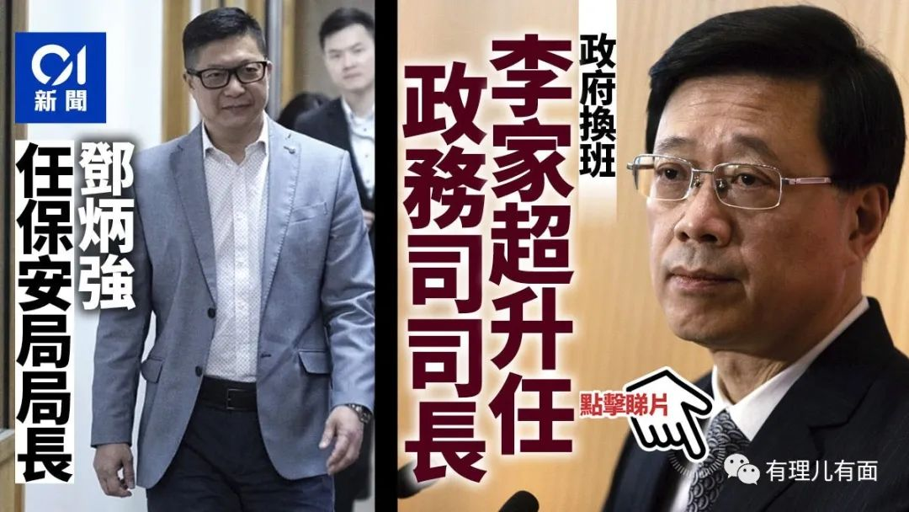

虽然清朝已经亡了一百多年，但是香港一些词汇中，依然延用清朝用语，毕竟《大清律例》在香港至1971年才停用，而“文官”、“武官”这种词汇，估计就是那时候延续下来的吧。

其实这只是按照职业出身形成的偏见，像李家超司长，本身就是澳大利亚查尔斯史都华大学公共政策及行政硕士，读的书并不比“文官”们少。而邓炳强局长，1987年毕业于香港中文大学社会工作学系，现有工商管理硕士、国际安全及策略硕士两个硕士学位。

真想知道酸溜溜的评论者，自己又有几个硕士学位？

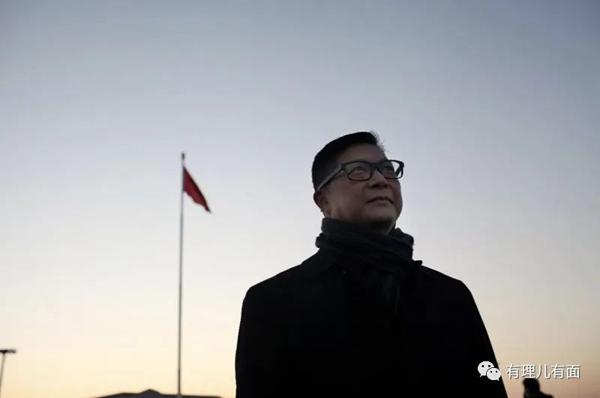

但是既然有人刻意强调“文官”、“武官”之分，那今天就来举个例，看看“文官”们做得怎么样。

今年7月1日是建党100周年，同时也是香港回归24周年，香港多处飘扬起了鲜艳的五星红旗。但是仅仅不到一年之前，香港街头却发生了在国庆日拆国旗的事件。

2020年10月1日国庆节，许多香港爱国市民自发在街上悬挂国旗。可是国庆当日香港路政署、食环署却派人去拆除国旗，多处的国旗只挂了不到一天就被政府部门派人拆了。当日悬挂国旗的洪先生表示，对于路政署及食环署的处理手法表示十分愤怒及失望。

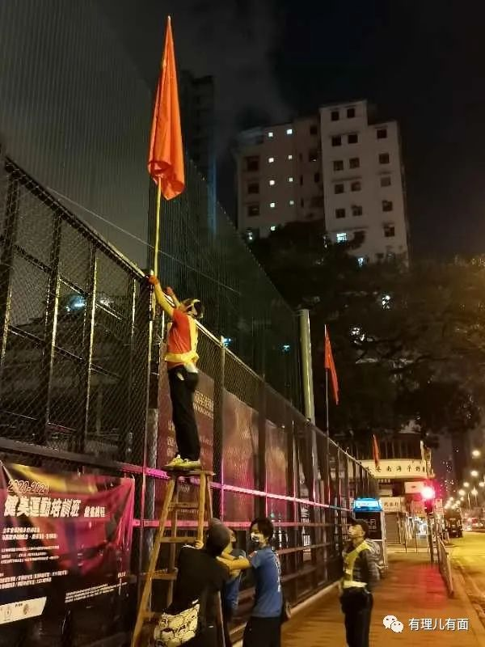

洪先生是一名普通香港市民，为庆祝祖国的生日，他先准备了近300支国旗，与60多位爱国爱港市民一同自发在香港多处街道悬挂。

国庆当日，身穿工作服的路政署、食环署职员，却开始清拆洪先生及朋友早前悬挂的国旗，洪先生上前与职员理论，可是未获职员理会。

一起理论的市民王小姐说：“过去黑暴事件路政署也好、食环署也好全部不见人，现在我们爱港的人士只是悬挂国旗，没一天就被清理，这是什么道理!?”

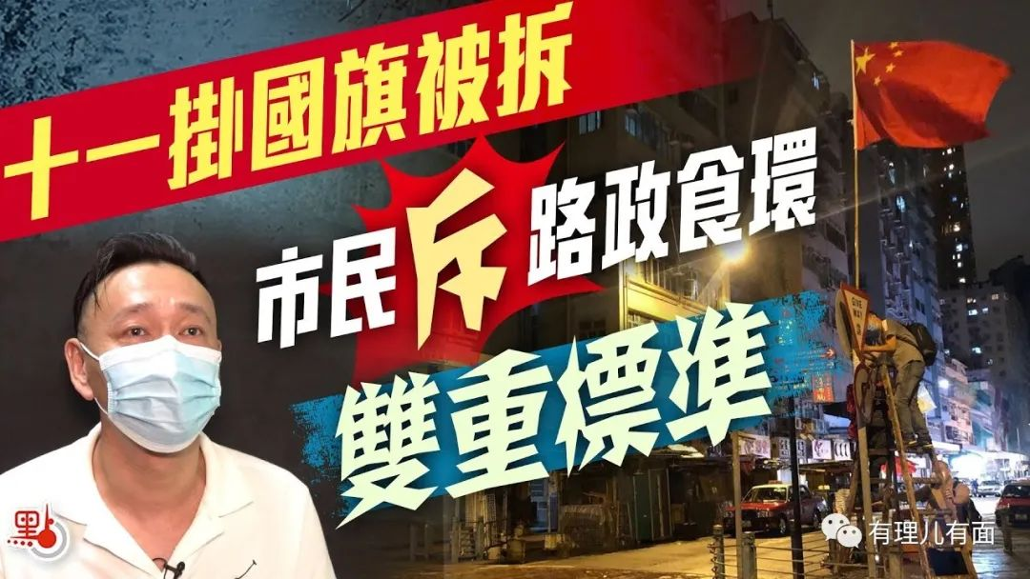

此举也引起了网友的愤怒，为什么黑暴连侬墙破坏香港社会一年多，只能是市民自发清理，而本该清理黑暴文宣的两个政府部门，却在国庆日清理国旗？

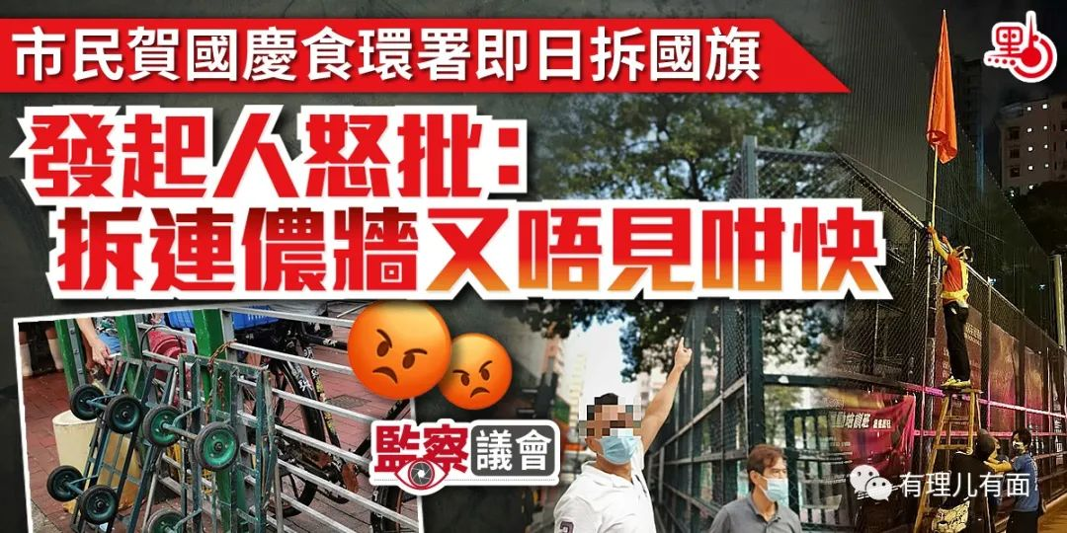

今年7月3日，香港大公报报道了原因。

报道源自一段网上流传的录音，内容是声音酷似港岛中西区区议会主席郑丽琼、区议员甘乃威两名乱港派区议员，在去年国庆前夕的区议会上拍桌子，胁迫食环署、路政署等部门，命令式要求拆除街道的国旗和爱国横幅，两人不但出言侮辱国旗，还诬蔑“7.1”、“10.1”等日子是“国殇日”，该事件导致去年国庆节多处悬挂在街上的国旗遭两署人员拆除，令爱国市民十分气愤。

据悉，当日是中西区议会的第五次会议，有多项议题，包括市区重建局在中西区的项目汇报，中西区区议会辖下各委员会会议报告等，会议由下午2时半开始，最后一项是其他事项。

据与会人士透露，当讨论到最后的其他事项时，有人突然拿出一叠拍有挂在街上的横幅和国旗的相片，并大发雷霆，要求食环和路政署联合采取行动，清除以上的“垃圾”，并高声指“7.1”、“10.1”是“国殇”，以后逢“7.1”、“10.1”、圣诞和春节，都不准悬挂展示以上物品。

在录音开头，酷似郑丽琼的女声咄咄逼人质问在场的食环、路政署人员，指讨论已进行40分钟之久，我们（在场乱港派议员）每人手上都有违规要拆的地点，“明早能否采取联合行动拆除挂街的物品和横额”，该女声大声叫嚷“总监答唔答到啊（回不回答得了）？”当得到答复“好抱歉，要安排人手，我哋做唔到（我们做不到）”时，女声实时高叫“即是无王管（就是没人管），这个是国殇，是另一个国殇嚟，通街阻碍的废物！”

之后女声问“甘爷，有无具体建议？”接着传出酷似甘乃威恶狠狠的声音：“全部都是废柴，全部是打手。我哋(我们）不会袖手旁观的，呢个（这个）将是长期的斗争！”

之后，甘又历数“7.1”、“10.1”、圣诞和年初一四大日子，要求在这四大节日的前一日下午，派人清除在街上所挂的横额和国旗等物品，“年年月月日日，都要清除，你唔好话（不要说）你食环无人，要按我哋（我们）指定的地点拆横额！”期间还传出有人拍桌子大叫：“正一垃圾……我唔（不）理落咩（什么）指示，区议会的指示你就要听同执行，乱挂就是要拆。有人可庆祝国庆，有人可以唔庆祝。”录音亦到此完结。

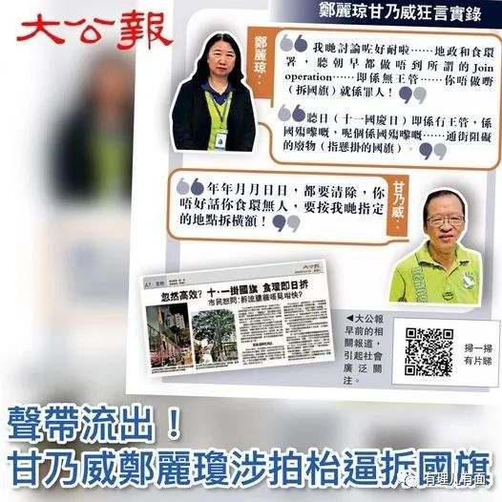

看完这段录音介绍，各位有没有和我一样怒火中烧？“一国两制”前提是一国，即中华人民共和国。在由纳税人供养的区议会上，污蔑中国国庆为“国殇”，污蔑国旗为“废物”，很明显就是不承认一国，并表达推翻国家政权的意思。这已明显涉嫌违反《香港国安法》，在坐的政府公务员不止没有当场举报，反而接受了这个违法要求，并且立即执行了。

事件曝光后，有建制派议员、政界人士和市民对事件感到震惊，怒斥两人狂妄、恶毒，已涉嫌触犯香港国安法，应予追究。市民对当日出席的政府部门人员，在大是大非问题上任由乱港派横蛮霸道、无理取闹，而且言听计从，表示不可思议。

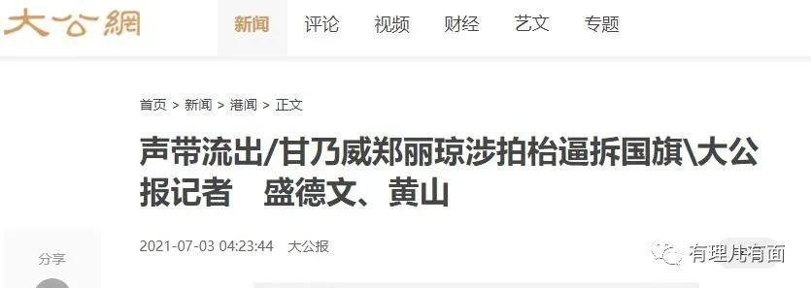

同样的场合，同样的对手，看“武官”邓炳强如何表现？

2020年1月17日，乱港派气势正盛，《香港国安法》当时也还没实施。时任香港警务处处长邓炳强出席中西区区议会。

区议会主席郑丽琼纵容同伙打断邓炳强发言，又滥用主席权力随意更改问答时间，阻挠邓炳强回应乱港派抹黑。郑丽琼会前讲明，每名议员与邓炳强的问答时间为4分钟，但却容许乱港派议员无限时发言，甚至声称“听不到计时器响钟”。她对乱港派肆意打断邓炳强发言、甚至干脆不给邓炳强回应机会的行径，则视而不见。

面对乱港派区议员的围攻、抹黑，邓炳强依然不卑不亢，逐一予以驳斥。

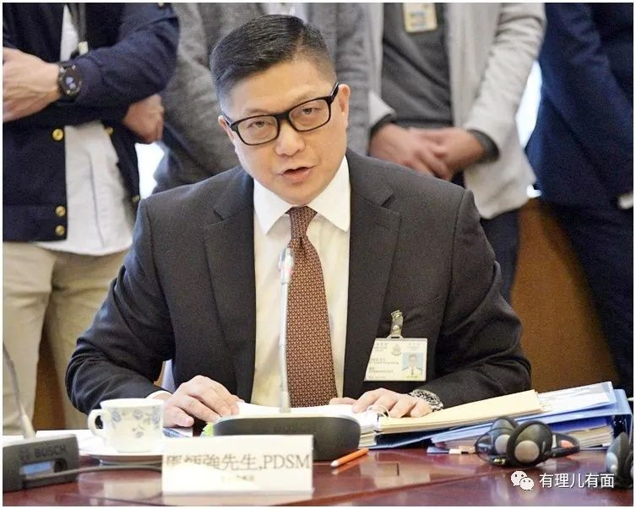

西营盘选区议员黄永志在会上展示猪肉，称警察“砌示威者生猪肉”（粤语：意为诬陷示威者），还称经常“将示威者毁尸灭迹”。这番荒谬的言论让旁听的市民都忍不住发出耻笑声。邓炳强指出，其发言始终未能举出一个有具体时间、地点、人物的实例，是无事实根据的诬蔑。

当东华选区议员伍凯欣妄称邓炳强应展示证据，证明警察在“8.31”太子站没有打死人，旁听市民再次哄堂大笑，嘲讽其“神逻辑”。邓炳强举例说，警方曾尝试索取“爆眼女”医疗报告，以查清其受伤真相，但遭对方以司法覆核阻挠。

除了抹黑，乱港派区议员甚至“出口成脏”。甘乃威多次用粗言秽语对香港警队、邓炳强进行人身攻击。邓炳强不恼不怒，冷静反问甘乃威是否认同当街淋易燃液体烧人、扔砖砸死人及行私刑等做法。

对于中环选区议员许智峯（现已外逃英国）妄言警察要为执法道歉，邓炳强严正驳斥：“要道歉的应该是暴徒，对社会造成这么大的伤害。”他强调警方无意把所有市民及年轻人视为暴徒，会区分施暴者与和平示威者，但对肆意破坏者，除了暴徒不知可称呼什么。

至于水街选区议员何致宏要求邓炳强“下台”，邓炳强则回应说，自己和警队理直气壮做得好，清者自清，许多市民认同警队表现，“只是一些惧怕争议的人想我辞职。”

邓炳强驳斥后硬气离场。

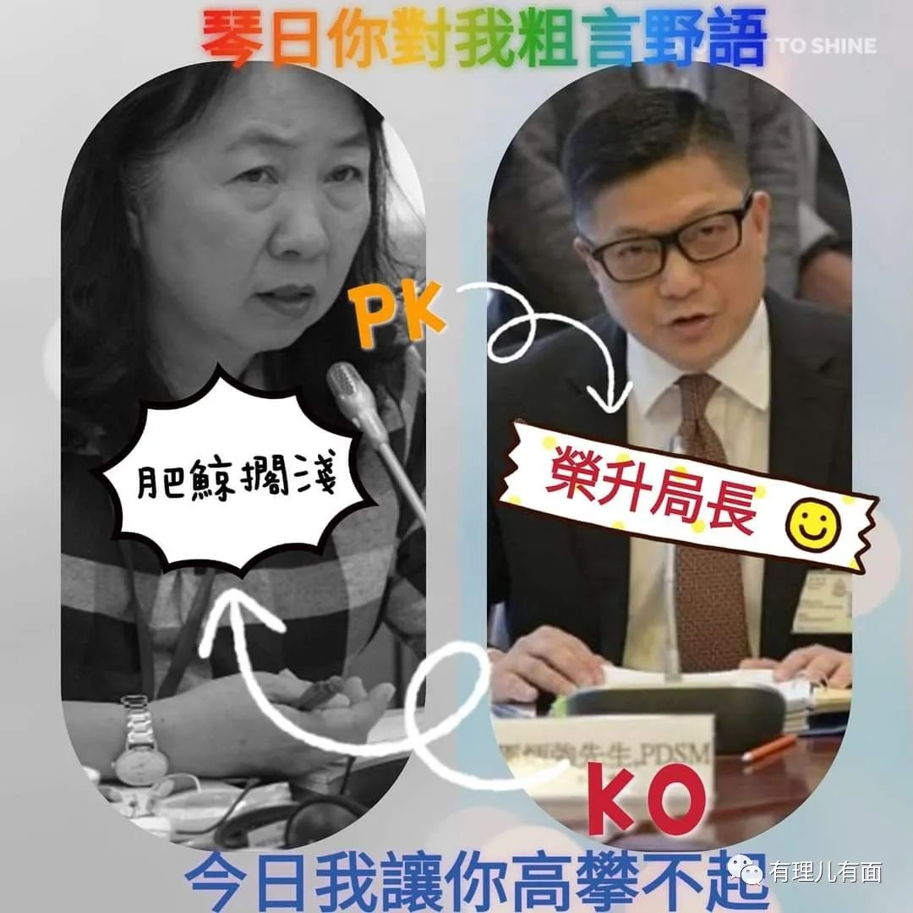

香港特首林郑月娥赞扬邓炳强不卑不亢、据理力争，是日后其他须出席区议会会议的部门首长的好榜样。

看到没，这就是榜样！一个在乱港派气焰最盛，国安法还没到来的时候据理力争，针锋相对。一个在有国安法实施后依然畏畏缩缩、助纣为虐，两句话就被吓得甘当乱港派的爪牙。

在大风大浪面前能站稳立场，有才有能者上！

这就是李家超、邓炳强能被中央任命到更重要岗位的原因。

全国港澳研究会副会长刘兆佳在接受媒体采访时表示：“那些文官在过去的动乱中令人觉得谨小慎微、畏首畏尾，这件事在中央眼内非常不满，包括部分爱国人士也没负起其应尽的责任，但唯一一个仍能令中央对香港可以放心的就是香港警察队伍及其他纪律部队的工作表现，令中央觉得港人治港、高度自治尚有可为。”

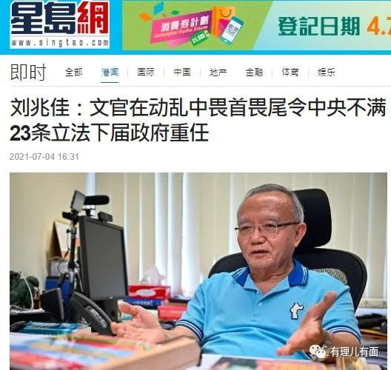

何止是中央，包括爱国爱港香港同胞在内的全中国人民，都对这部分“文官”不满。他们如果能像李家超司长、邓炳强局长一样，立场坚定斗志昂扬，香港根本不会发生2019年的黑暴之乱。

大浪淘沙，香港体制内那些具有“打工仔”心态、混日子的公务员，是时候该清理出场，“退位让贤”了！

**图片来自网络**





**关注公众号：**

**有理儿有面**

**理   性｜   揭   秘｜   探   讨**







有里儿有面

**微信扫一扫赞赏作者** **赞赏**

已喜欢，对作者说句悄悄话

取消

**发送给作者**

**发送**

最多40字，当前共字

 人赞赏

上一页 1/3 下一页

长按二维码向我转账

受苹果公司新规定影响，微信 iOS 版的赞赏功能被关闭，可通过二维码转账支持公众号。

### 精选留言

用户设置不下载评论